**HƯỚNG DẪN TRA CỨU THÔNG TIN TUYỂN SINH LỚP 6**

**NĂM HỌC 2023-2024**

Dùng điện thoại vào trang: <https://tuyensinhdaucap.hcm.edu.vn>

Bước 1: Chọn “Tra cứu kết quả”

Bước 2: Nhập thông tin và nhấn “Tra cứu”

Bước 3 & Bước 4: Kiểm tra thông tin, đăng kí dịch vụ.

Nếu đồng ý vào trường đăng ký tuyển sinh thì chọn "Xác nhận nhập học"

***Lưu ý: Thời gian thực hiện tuyển sinh:

- Từ 10/6/2023 đến ngày 23/6/2023: CMHS đăng ký chính thức trên trang https://tuyensinhdaucap.hcm.edu.vn

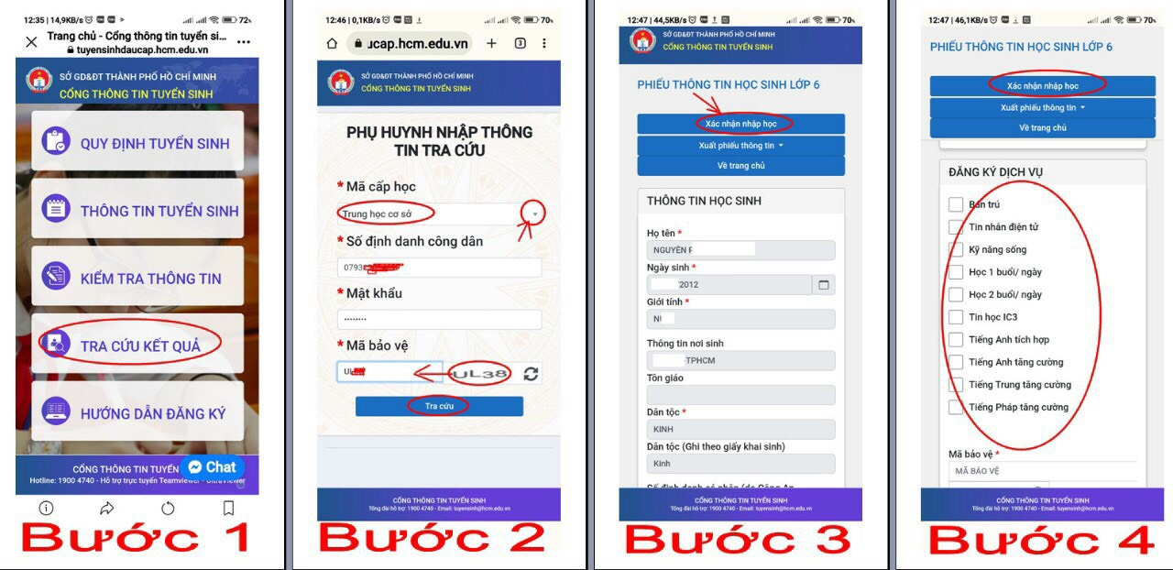

**Từ 03/7/2023 đến hết ngày 28/7/2023: CMHS nộp hồ sơ tuyển sinh trực tiếp tại trường**.